* + 1. Nội dung thực hiện giao dịch

1. 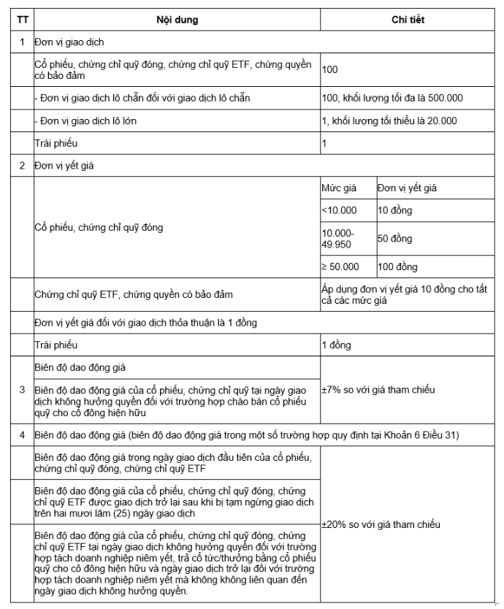Đối với chứng khoán niêm yết tại Sở Giao dịch Chứng khoán thành phố Hồ Chí Minh
2. 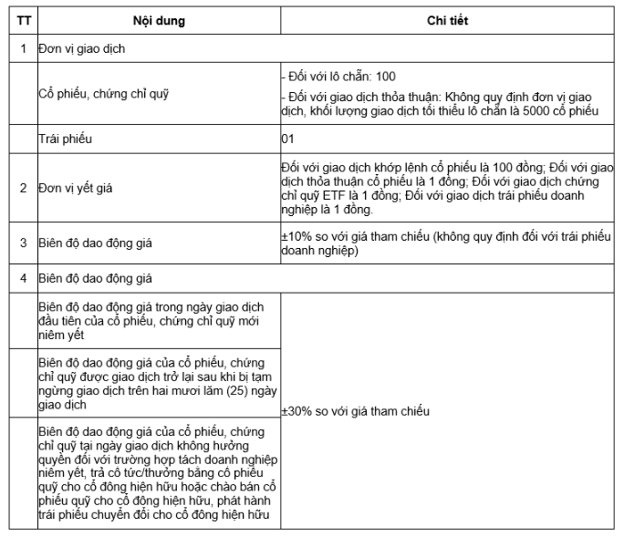**Đối với chứng khoán niêm yết tại Sở Giao dịch Chứng khoán Hà Nội.**
3. 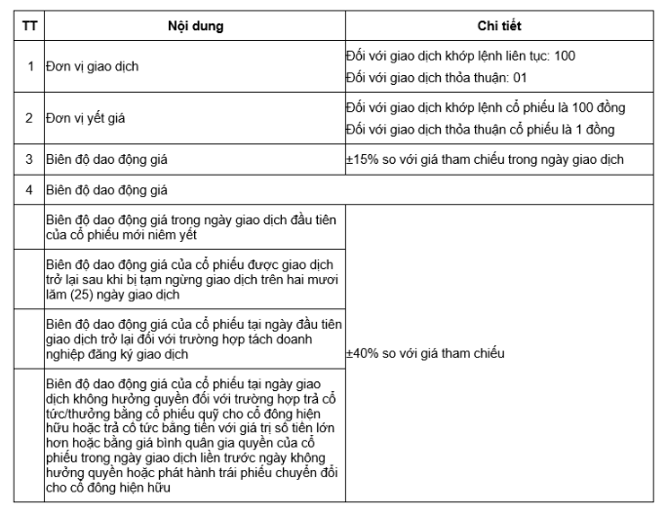**Đối với chứng khoán đăng ký giao dịch tại Sở Giao dịch Chứng khoán Hà Nội (UPCOM)**

**d. Lưu ý**

**Nhà đầu tư không được đặt các lệnh giao dịch cùng mua, cùng bán đồng thời cùng một mã chứng khoán trong cùng một đợt khớp lệnh định kỳ, trừ các lệnh đã được nhập vào hệ thống giao dịch chứng khoán tại đợt giao dịch trước đó, chưa được khớp nhưng vẫn còn hiệu lực.**